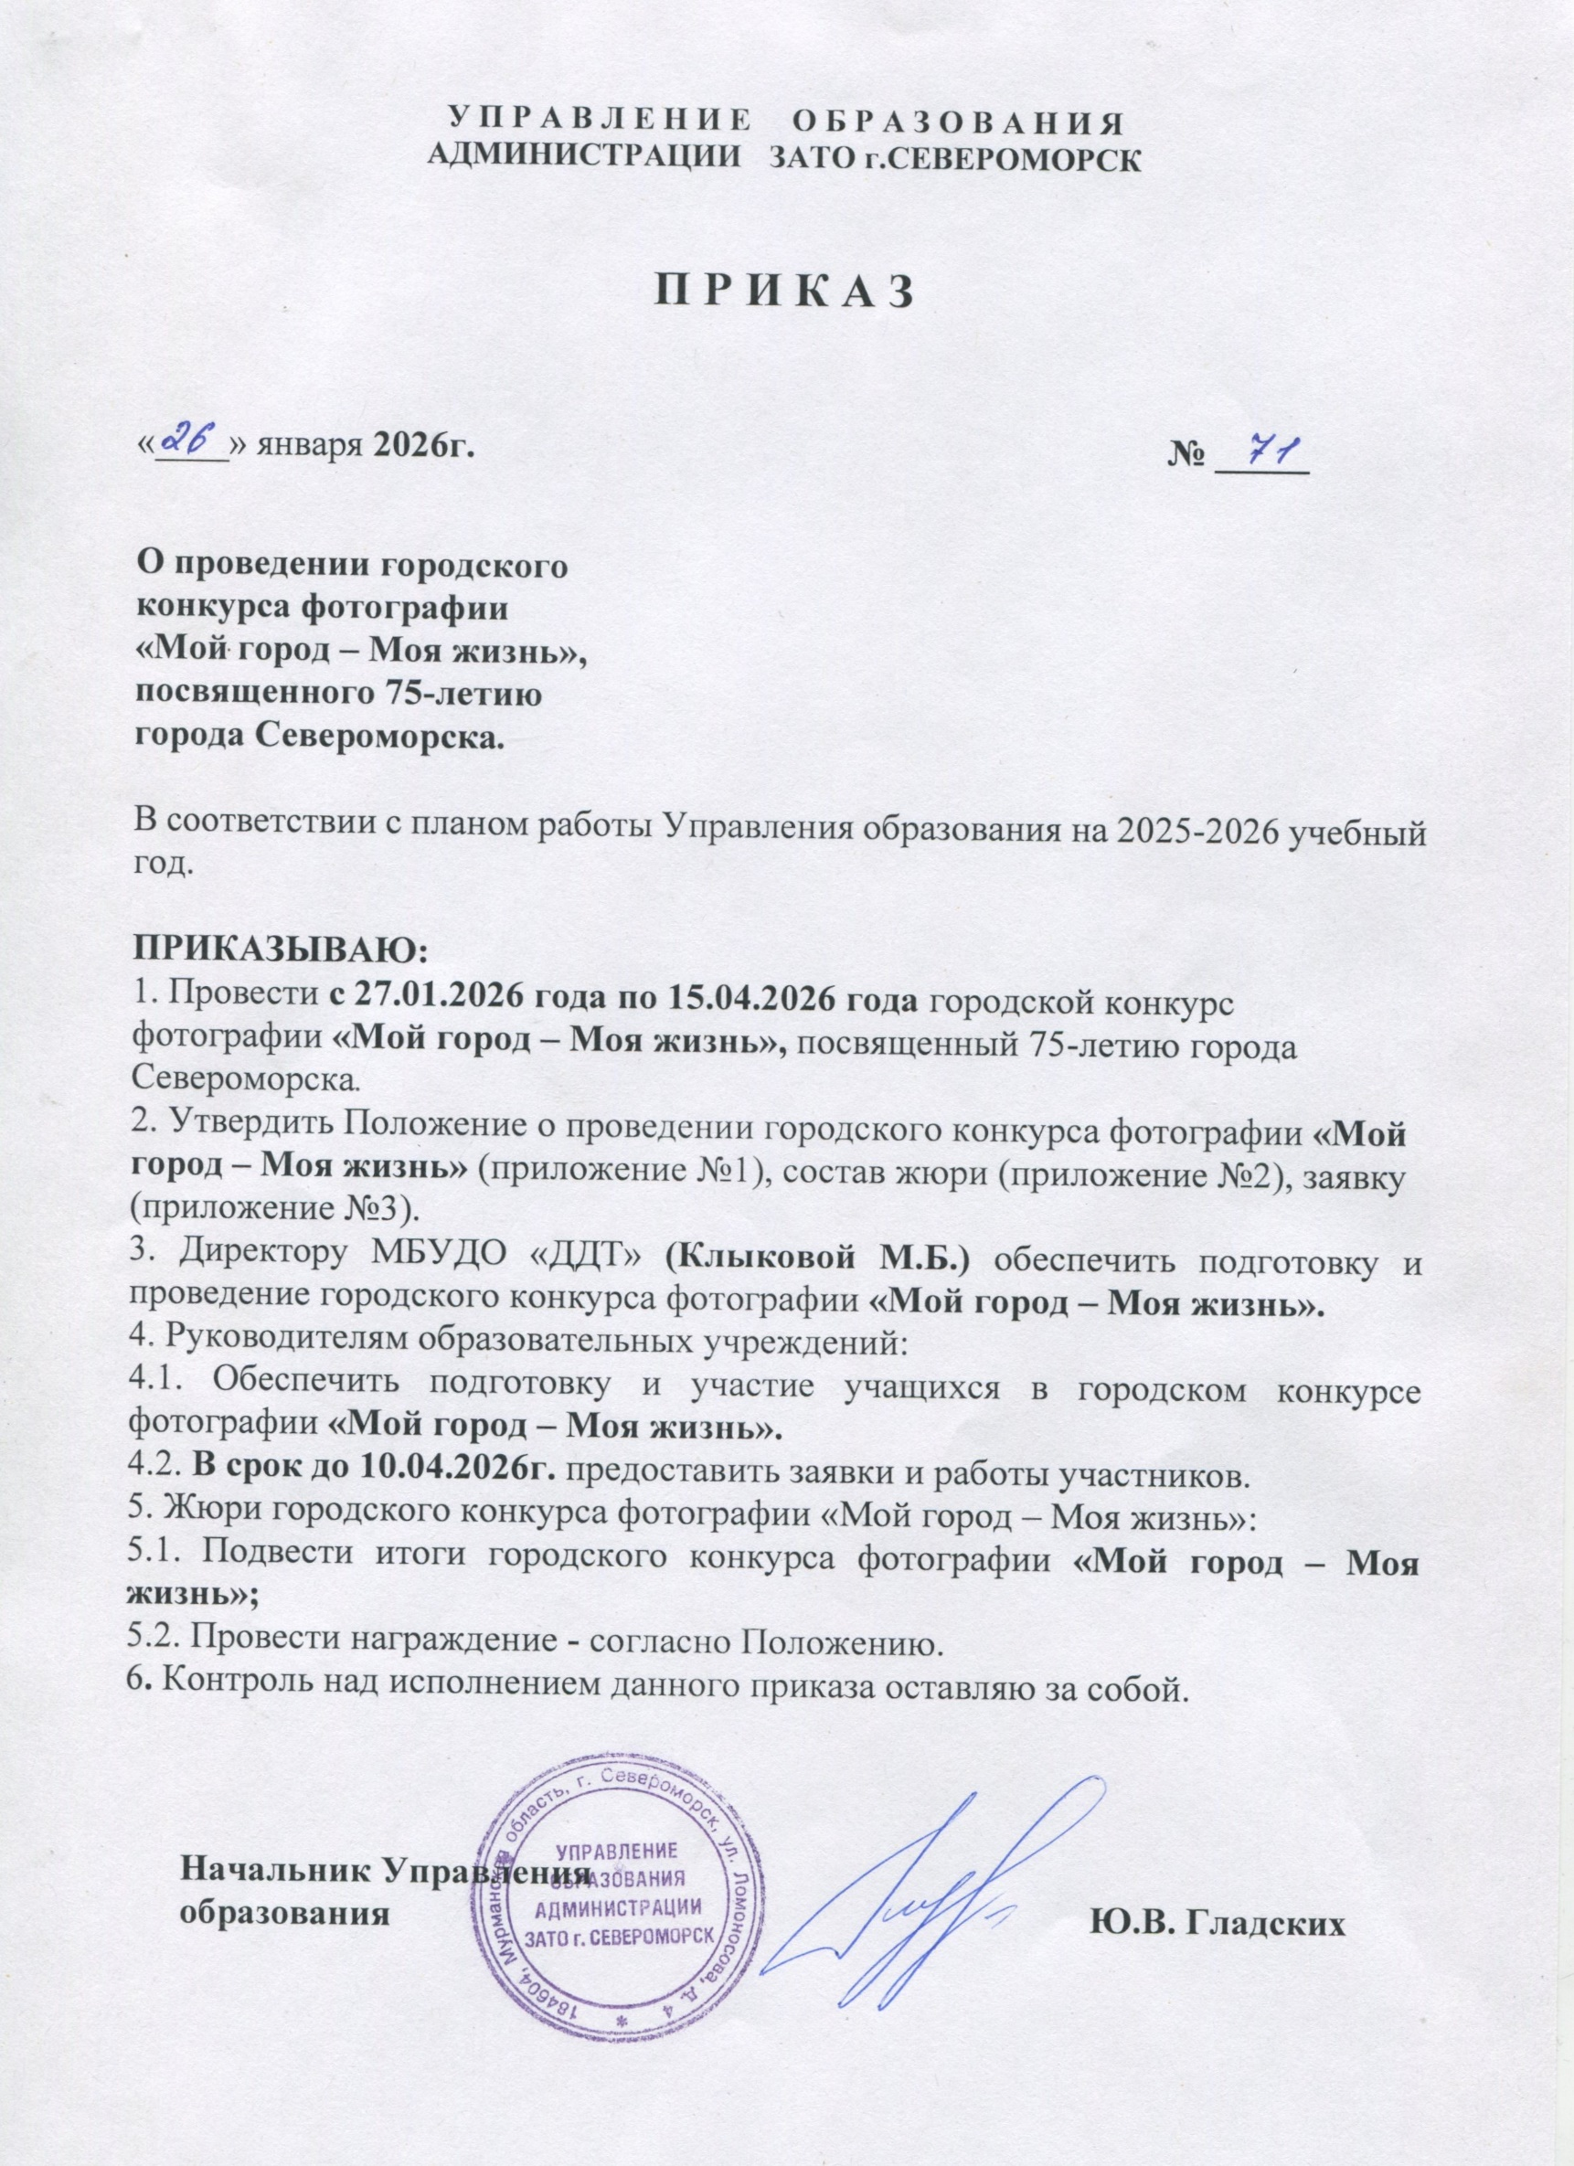

Приложение №1
к приказу Управления
образования № 71
«26» января 2026г.

ПОЛОЖЕНИЕ
О проведении городского конкурса фотографии «Мой город – Моя жизнь», посвященного 75-летию города Североморска. В соответствии с планом работы Управления образования на 2025-2026 учебный год

1. Общие положения
1.1. Настоящее положение определяет цели и задачи организаторов, участников конкурса фотографии «Мой город – Моя жизнь» (далее – Конкурс), содержание и порядок проведения Конкурса, порядок рассмотрения представленных материалов и награждение победителей.
1.2. Конкурс организуется с целью раскрытия творческих способностей и талантов обучающихся и воспитанников образовательных учреждений города.
1.3. Работы конкурсантов оценивает жюри, которое избирается из числа педагогов МБУДО «ДДТ» им. Саши Ковалева.

2. Цели и задачи
- Популяризация фотоискусства среди обучающихся образовательных учреждений ЗАТО г.Североморск;
- Выявление юных талантливых фотографов, предоставление возможности реализовать свой творческий потенциал;
- Выявление оригинальных и содержательных работ, индивидуального авторского стиля.
- Развитие эстетического воспитания;
- Организация досуга детей и подростков.

3. Участники конкурса:
Участники конкурса – обучающиеся и работники образовательных учреждений ЗАТО г.Североморск. Оценка конкурсных работ будет проводиться с учетом возрастных категорий:
- 7 - 10 лет;
- 11 - 13 лет;
- 14 - 17 лет;
- от 18 лет и старше.

4. Порядок представления и оформления конкурсных работ:

4.1. Требования к оформлению работ:
- Фотографии принимаются в печатном виде, формат А4 (20 х 30 см)
- Работы, представленные на конкурс, должны соответствовать тематике и быть оформлены согласно требованиям и иметь бирку на обратной стороне фотографии (приложение №4).
(Заявки принимаются МБУДО «ДДТ» методический кабинет)
4.2. Не допускаются к участию в конкурсе и не рассматриваются
- анонимные работы (не содержащие информацию об участнике конкурса);
- работы не соответствующие тематике конкурса;
4.3. Работы, предоставленные на конкурс, возвращаются владельцам по окончанию конкурса в сроки, установленные Положением.

5. Номинации:
- «Пейзаж»;
- «Городской пейзаж»;
- «Портрет»;
- «Макро»;
- «Репортаж» (фотографии изображающие событие);
- «Эксперимент» (фотографии с использованием компьютерной обработки и различных фотографических технологий);
- «Анималистика» (фотографии главным объектом являются животные)

6. Критерии оценивания работ:
6.1. Конкурсные работы будут оцениваться по следующим критериям:
- Техника исполнения;
- Соответствие и освещение темы;
- Оригинальность работы;
- Цветовое решение работы;
- Композиция;
- Качество выполнения и оформление работы.
7. Сроки проведения конкурса и подведения итогов:
7.1. Срок проведения конкурса: 27.01.2026г. - 15.04.2026г.
7.2. Заявки и работы на конкурс принимаются: 27.01.2026г. – 10.04.2026г. (По адресу: г. Североморск, ул. Головко 1а, МБУДО «ДДТ» методический кабинет.)
7.3. Подведение итогов: 11.04.2026г. – 15.04.2026г. Состав жюри (приложение №2)
7.4. Дипломы участникам будут направлены на почту указанную в заявке (приложение № 3) в течение семи дней после подведения итогов.
7.5.По окончанию конкурса работы возвращаются владельцам в течение 7 дней. За работы, оставленные после окончания конкурса, организаторы ответственности не несут.

8. Итоги конкурса и награждение:
8.1. Итоги конкурса будут подведены оргкомитетом (приложение №2). Работы оцениваются по пятибалльной системе в соответствии с Положением.

9. Информационное освещение конкурса

Положение о проведении конкурса направляется в образовательные учреждения города. По итогам проведения конкурса размещается статья на сайтах Управления образования и МБУДО «ДДТ»
За консультациями по организации и участию в конкурсе обращаться в методический кабинет МБУДО «ДДТ» тел. 4-74-15.
Ответственная педагог–организатор Глебова Вера Владимировна
+7(953) 3018774 verunchik.51@mail.ru

Приложение № 2
к приказу Управления
образования № 71
«26» января 2026г.

Состав оргкомитета

Председатель:
Гладских Ю.В. – начальник Управления образования.

Члены оргкомитета:
- Васина И. И. – ст. методист МБУДО «ДДТ»
- Глебова В.В. – педагог-организатор МБУДО «ДДТ»
- Боброва Н.П. - педагог – организатор МБУДО «ДДТ»
- Малышева О.А. - педагог дополнительного образования объединения «Живопись шерстью» МБУДО «ДДТ»
- Кривцова Е.В. - педагог дополнительного образования МБУДО «ДДТ», руководитель объединения «Мультимедиа-лаборатория компьютерная графика, анимация, обработка и монтаж видео и звука»
- Бесполуденная Ю.В. – педагог дополнительного образования МБУДО «ДДТ», руководитель объединения «Акварель»
- Вокулова А.А.- педагог дополнительного образования МБУДО «ДДТ», руководитель объединения «Искусство природного дизайна»

Приложение № 3
к приказу Управления
образования № 71
«26» января 2026г.

Заявка
на участие в городском конкурсе фотографии «Мой город – Моя жизнь», посвященного 75-летию города Североморска.

____________________________________________________________
(образовательная организация)

Ф.И. участника | Дата рождения | Номинация | Ф.И.О.  руководителя | Адрес электронной почты,  телефон

Руководитель
образовательного
учреждения ________________ _______________________
^{(подпись)} ^{(расшифровка подписи)}

МП

Приложение № 4
к приказу Управления
образования № 71
«26» января 2026г.

ЭТИКЕТКА

Название работы
Ф.И. участника
Возраст
Номинация
Наименование учреждения
ФИО руководителя

